Schokoweihnachtsmann & Lebkuchen: Darum essen wir im Winter
so gerne Süßes
Was Lichtmangel mit Heißhunger auf Zucker zu tun hat und warum Kartoffeln langfristig glücklicher machen als Schokolade – Rezept für Kartoffel-Mohn-Knödel
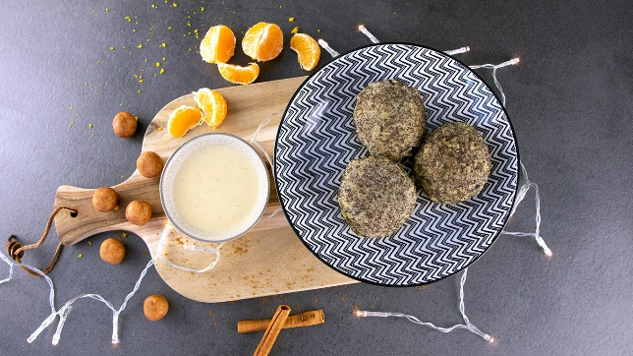
Süße Versuchung: Kartoffel-Mohn-Knödel mit Kirschen und Vanillesoße
Quelle: Kartoffel-Marketing GmbH (bei Verwendung bitte angeben)
Berlin, 10. Dezember 2019. Winterzeit ist Naschzeit. Kein Wunder, denn was gibt es Schöneres, als sich an einem kalten Abend mit einem schokoladigen Kakao und einem süßen Stück Lebkuchen zu verwöhnen? Doch warum haben wir gerade in der dunklen Jahreszeit ein scheinbar unstillbares Verlangen nach Süßem? Und wieso kann ausgerechnet die Kartoffel helfen, Heißhungerattacken auf Zucker zu vermeiden und dazu beitragen, sich langfristig zufriedener zu fühlen? Das verraten die Experten der Kartoffel-Marketing GmbH.
Miese Stimmung durch Lichtmangel? Die Kartoffel schafft Abhilfe
Im Winter hungert der Körper regelrecht nach Süßem. Doch kommt uns das nur so vor, weil an jeder Ecke Naschwerk lauert oder brauchen wir im Winter tatsächlich mehr von den zuckrigen Köstlichkeiten? Erklären lässt sich der Appetit nach den Schleckereien damit, dass die Tage im Winter kürzer werden – dann produziert unser Körper aufgrund des Lichtmangels weniger von dem Glückshormon Serotonin. Weil der Botenstoff sehr wichtig für eine positive Stimmung ist, fühlen sich viele im Winter durch Lichtmangel müde und antriebslos. Zucker hilft jedoch, das Serotonin vermehrt durch die Blut-Hirn-Schranke zu schieben. Dadurch geht es Naschkatzen kurzfristig besser.

Wer sich allerdings langfristig zufriedener fühlen möchte, sollte in seiner Ernährung auf die gesunde Kartoffel setzen. Durch den Verzehr von 300 Gramm Salzkartoffeln, mindestens zweimal die Woche, kann die Produktion von Serotonin erhöht werden. Denn die Kohlenhydrate der Kartoffel regen während der Verdauung die Insulinproduktion der Bauchspeicheldrüse an. Dadurch kann das Gehirn die Aminosäure Tryptophan leichter aufnehmen, welche in das glücklich machende Serotonin umgewandelt wird. Zudem ist die tolle Knolle äußerst gesund. Dieter Tepel, Geschäftsführer der Kartoffel-Marketing GmbH, weiß: „100 Gramm mit Schale gekochte Kartoffeln enthalten gerade einmal 70 Kilokalorien und stecken zudem noch voller Vitamin C – mit 14 mg pro 100 g haben sie sogar mehr als ein Apfel.“

Einfach zum Vernaschen: Kartoffel-Mohn-Knödel
Wer jedoch nicht ganz auf Zucker verzichten möchte, kann übrigens auch aus den leckeren Knollen süße Versuchungen zubereiten: zum Beispiel Kartoffel-Mohn-Knödel, die sich etwa als überraschendes Dessert an Heiligabend eignen. Hierfür zunächst Kartoffelstampf herstellen und, einmal erkaltet, mit Quark, Ei, Mohn, geschmolzener Butter, Puddingpulver und Puderzucker zu einem glatten Teig verkneten. Daraus dann die Knödel formen, in deren Mitte je drei Kirschen gesteckt werden. Circa vier Knödel auf einmal werden in heißem Wasser in etwa fünfzehn bis zwanzig Minuten gar. Für die Vanillesoße dann nur noch eine Vanilleschote längs aufschneiden und das Mark herausschaben. Beides mit Milch, Schlagsahne und Zucker im Wasserbad unter Rühren aufkochen, bis die Soße bindet. Anschließend die Kartoffel-Mohn-Knödel mit der Vanillesoße anrichten – und genießen.

Das Rezept zu den Kartoffel-Mohn-Knödeln mit anschaulicher Videoanleitung finden Naschkatzen hier: https://www.die-kartoffel.de/suche/rezepte/kartoffel-mohnknoedel-mit-kirschen-und-vanillesosse.
Mehr Informationen, vielseitige Rezepte und Tipps rund um die Kartoffel gibt es unter www.die-kartoffel.de. Weitere Pressemitteilungen zur tollen Knolle gibt es hier: www.kartoffelmarketing.de/presse.

Zeichenanzahl (inkl. Leerzeichen, ohne Headline): 2.920
Keywords: Kartoffel, Mohn, Knödel, Süßes, Dessert, Weihnachten, Winter, Licht, Winterblues, glücklich, Rezept, Serotonin
Über die KMG
Die Kartoffel-Marketing GmbH (KMG) wurde 2014 gegründet. Sie versteht sich als „Bündnis der Kartoffelprofis“ und repräsentiert die deutschen Speisekartoffelproduzenten und die Kartoffelhändler. Ihr Ziel ist es, die Verbraucher in Deutschland über die Vielseitigkeit und den hohen Wert der Kartoffel zu informieren. Zur KMG gehören der Deutsche Kartoffelhandelsverband e. V., die Bundesvereinigung Erzeugergemeinschaften Kartoffeln und der Verein Landvolk Niedersachsen – Landesbauernverband e. V. Projekte der KMG werden von der Landwirtschaftlichen Rentenbank unterstützt.

Experten-Interviews:
Wir arbeiten mit zahlreichen Experten aus dem Kartoffelanbau und aus der Kartoffelproduktion zusammen,
die Ihnen für Interviews zur Verfügung stehen. Bitte wenden Sie sich gerne an uns.

Pressekontakt:
agentur05 GmbH | Christina Heibach
E-Mail: heibach@agentur05.de
Tel.: 0221 925454-816 gefördert von der Sachsenring 81 | 50677 Köln Landwirtschaftlichen Rentenbank

